МИНИСТЕРСТВО СПОРТА И ТУРИЗМА

РЕСПУБЛИКИ БЕЛАРУСЬ

КОМИТЕТ ГОСУДАРСТВЕННОГО

КОНТРОЛЯ

РЕСПУБЛИКИ БЕЛАРУСЬ

РЕСПУБЛИКАНСКАЯ

СПАРТАКИАДА

ОРГАНОВ КОМИТЕТА

ГОСУДАРСТВЕННОГО

КОНТРОЛЯ

РЕСПУБЛИКИ БЕЛАРУСЬ

21-22 августа 2021г.
ГУ «РЦОП «Стайки», Минский р-н

ТАБЛИЦА
ИТОГОВ РЕСПУБЛИКАНСКОЙ СПАРТАКИАДЫ
ОРГАНОВ КОМИТЕТА ГОСУДАРСТВЕННОГО КОНТРОЛЯ РЕСПУБЛИКИ БЕЛАРУСЬ

21-22 августа 2021г. ГУ «РЦОП «Стайки», Минский р-н

Место | Команда | ВИДЫ СПОРТА  занятое место |  |  |  |  |  |  |  | Сумма  очков -  мест
Место | Команда | Мини-футбол | Кросс-биатлон | Гиревой спорт | Меткий баскетболист | Дартс | Шашки | Стрельба | Перетягивание каната | Сумма  очков -  мест
1 | Центральный аппарат  КГК и ДФР | 1 | 1 | 1 | 2 | 5 | 3 | 1 | 1 | 15
2 | КГК и УДФР по  Могилевской области | 2 | 2 | 4 | 4 | 2 | 2 | 6 | 4 | 26
3 | КГК и УДФР по  Витебской области | 5 | 3 | 2 | 6 | 3 | 5 | 3 | 5 | 32
4 | КГК и УДФР по  Минской области и г.Минску | 3 | 6 | 3 | 5 | 4 | 7 | 4 | 2 | 34
5 | КГК и УДФР по  Гомельской области | 6 | 5 | 6 | 1 | 1 | 6 | 7 | 3 | 35
6 | КГК и УДФР по  Брестской области | 4 | 4 | 7 | 3 | 6 | 4 | 5 | 6 | 39
7 | КГК и УДФР по  Гродненской области | 7 | 7 | 5 | 7 | 7 | 1 | 2 | 7 | 43
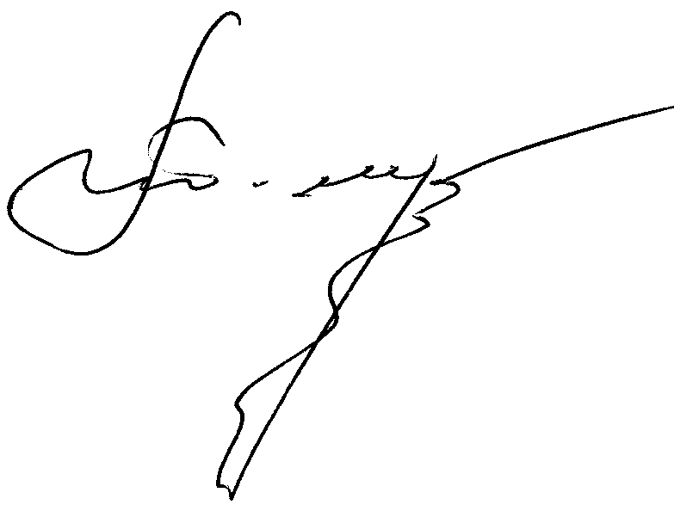
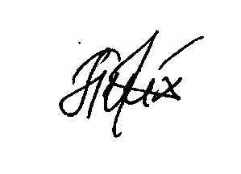
Главный судья, судья высшей национальной категории П.А.Шестак

Главный секретарь, судья международной категории Е.Л.Тихонова

РЕЗУЛЬТАТЫ СОРЕВНОВАНИЙ
ПО МИНИ-ФУТБОЛУ

Место | Команда
1 | Центральный аппарат КГК и ДФР
2 | КГК и УДФР по Могилевской области
3 | КГК и УДФР по Минской области и г.Минску
4 | КГК и УДФР по Брестской области
5 | КГК и УДФР по Витебской области
6 | КГК и УДФР по Гомельской области
7 | КГК и УДФР по Гродненской области

РЕЗУЛЬТАТЫ СОРЕВНОВАНИИЙ
ПО КРОСС-БИАТЛОНУ

Место | Организация | Время финиша | Штраф | Результат
1 | Центральный аппарат КГК и ДФР | 2.22 | 0.10 | 2.32
2 | КГК и УДФР по  Могилевской области | 2.23 | 0.20 | 2.43
3 | КГК и УДФР по  Витебской области | 2.29 | 0.45 | 3.14
4 | КГК и УДФР по  Брестской области | 2.50 | 0.30 | 3.20
5 | КГК и УДФР по  Гомельской области | 2.41 | 0.50 | 3.31
6 | КГК и УДФР по  Минской области и г.Минску | 2.38 | 0.55 | 3.33
7 | КГК и УДФР по  Гродненской области | 3.01 | 0.40 | 3.41

РЕЗУЛЬТАТЫ СОРЕВНОВАНИЙ
ПО ГИРЕВОМУ СПОРТУ

Место | Ф.И. участника | Команда | Вес  участника | Результат
1 | Бабицкий Дмитрий | Центральный аппарат  КГК и ДФР | 93,8 | 105
2 | Журавский Виталий | КГК и УДФР по  Витебской области | 102,9 | 100
3 | Алексеюк Максим | КГК и УДФР по  Минской области и г.Минску | 106,8 | 100
4 | Даниленко Павел | КГК и УДФР по  Могилевской области | 85,5 | 94
5 | Таничев Алексей | КГК и УДФР по  Гродненской области | 103,2 | 84
6 | Глотов Михаил | КГК и УДФР по  Гомельской области | 94,4 | 70
7 | Зиньков Александр | КГК и УДФР по  Брестской области | 102,2 | 55

РЕЗУЛЬТАТЫ СОРЕВНОВАНИЙ
«МЕТКИЙ БАСКЕТБОЛИСТ»

Место | Ф.И. участника | Организация | Время финиша | Штраф | Результат
1 | Сурженко  Николай | КГК и УДФР по  Гомельской области | 0.26 |  | 0.26
2 | Ставпец  Владимир | КГК и ДФР по  Центральный аппарат | 0.27 |  | 0.27
3 | Жук  Дмитрий | КГК и УДФР по  Брестской области | 0.45 |  | 0.45
4 | Крупенин  Денис | КГК и УДФР по  Могилевской области | 0.52 |  | 0.52
5 | Алексеюк  Максим | КГК и УДФР по  Минской обл. и г.Минску | 1.01 |  | 1.01
6 | Демьянов  Никита | КГК и УДФР  Витебской области | 1.09 |  | 1.09
7 | Разумник  Александр | КГК и УДФР  Гродненской области | 1.34 | 0.02 | 1.36

РЕЗУЛЬТАТЫ СОРЕВНОВАНИЙ
ПО ДАРТСУ

Место | Ф.И. участника | Команда | С Е Р И И |  |  |  |  |  |  |  |  |  |  |  |  |  |  |  |  |  |  |  |  | Сумма  очков
Место | Ф.И. участника | Команда | 01 | 02 | 03 | 04 | 05 | 06 | 07 | 08 | 09 | 10 | 11 | 12 | 13 | 14 | 15 | 16 | 17 | 18 | 19 | 20 | 21 | Сумма  очков
1 | Гуляев  Вячеслав | КГК и УДФР по  Гомельской области | 2 | 8 | 6 | 4 | 0 | 18 | 21 | 16 | 36 | 40 | 11 | 36 | 26 | 14 | 45 | 16 | 68 | 0 | 19 | 60 | 75 | 521
2 | Осипенко  Анатолий | КГК и УДФР по  Могилевской области | 4 | 2 | 6 | 4 | 5 | 12 | 28 | 0 | 9 | 10 | 22 | 24 | 0 | 28 | 45 | 64 | 17 | 36 | 57 | 20 | 50 | 443
3 | Гущенко  Андрей | КГК и УДФР по  Витебской области | 0 | 4 | 3 | 4 | 5 | 6 | 0 | 0 | 9 | 30 | 33 | 48 | 39 | 28 | 60 | 0 | 17 | 36 | 0 | 60 | 25 | 407
4 | Яцковский  Виталий | КГК и УДФР по Минской области и г.Минску | 1 | 8 | 6 | 0 | 5 | 0 | 14 | 0 | 18 | 0 | 11 | 12 | 26 | 0 | 15 | 32 | 51 | 36 | 95 | 0 | 0 | 330
5 | Конторезов Сергей | Центральный аппарат  КГК и ДФР | 1 | 4 | 3 | 16 | 15 | 0 | 28 | 8 | 0 | 10 | 11 | 24 | 39 | 56 | 15 | 16 | 0 | 54 | 0 | 20 | 0 | 320
6 | Рыбак  Александр | КГК и УДФР по  Брестской области | 0 | 4 | 3 | 8 | 5 | 0 | 0 | 8 | 27 | 10 | 0 | 0 | 13 | 14 | 15 | 16 | 34 | 36 | 38 | 20 | 25 | 266
7 | Песняк Сергей | КГК и УДФР по  Гродненской области | 1 | 0 | 12 | 4 | 0 | 6 | 14 | 8 | 9 | 0 | 11 | 12 | 0 | 14 | 15 | 16 | 68 | 0 | 19 | 20 | 0 | 229

РЕЗУЛЬТАТЫ СОРЕВНОВАНИЙ
ПО ШАШКАМ

№ | Фамилия, имя | Команда | 1 | 2 | 3 | 4 | 5 | 6 | 7 | Очки | Место
1 | Зыльков Денис | КГК и УДФР по  Витебской области |  | 1 | 0 | 1 | 1/2 | 0 | 1/2 | 3 | 5
2 | Богук Арзу | КГК и УДФР по  Гомельской области | 0 |  | 0 | 1/2 | 0 | 0 | 0 | 0,5 | 6
3 | Писецкий Виктор | КГК и УДФР по  Могилевской области | 1 | 1 |  | 1 | 0 | 0 | 1 | 4 | 2
4 | Томашев Денис | КГК и УДФР по  Минской области и г.Минску | 0 | 1/2 | 0 |  | 0 | 0 | 0 | 0,5 | 7
5 | Дягилев Дмитрий | Центральный аппарат  КГК и ДФР | 1/2 | 1 | 1 | 1 |  | 0 | 1/2 | 4 | 3
6 | Садовничий Александр | КГК и УДФР по  Гродненской области | 1 | 1 | 1 | 1 | 1 |  | 0 | 5 | 1
7 | Пытель Иван | КГК и УДФР по  Брестской области | 1/2 | 1 | 0 | 1 | 1/2 | 1 |  | 4 | 4

РЕЗУЛЬТАТЫ СОРЕВНОВАНИЙ
ПО СТРЕЛЬБЕ

ЛИЧНОЕ ПЕРВЕНСТВО

Место | Ф.И. участника | Команда | Результат | Время стрельбы
1 | Баско Дмитрий | Центральный аппарат  КГК и ДФР | 98 | 127,9
2 | Шалыгин Илья | Центральный аппарат  КГК и ДФР | 97 | 57,4
3 | Романчук Марк | КГК и УДФР по  Гродненской области | 96 | 137,0
4 | Помещук Владислав | КГК и УДФР по  Витебской области | 95 | 90,9
5 | Васько Юрий | КГК и УДФР по  Гродненской области | 94 | 169,1
6 | Скорый Александр | КГК и УДФР по  Могилевской области | 92 | 114,5
7 | Щербун Валерий | КГК и УДФР по Минской области и г.Минску | 91 | 51,8
8 | Кондратюк Андрей | КГК и УДФР по  Брестской области | 91 | 131,1
9 | Солодкий Александр | КГК и УДФР по  Брестской области | 90 | 98,3
10 | Головницкий Владислав | КГК и УДФР по Минской области и г.Минску | 90 | 125,1
11 | Ольхов Владислав | КГК и УДФР по  Гомельской области | 88 | 91,8
12 | Голубцов Александр | КГК и УДФР по  Могилевской области | 88 | 118,7
13 | Годяцкий Владимир | КГК и УДФР по  Витебской области | 87 | 68,5
14 | Шаройкин Александр | КГК и УДФР по  Гомельской области | 83 | 131,2

РЕЗУЛЬТАТЫ СОРЕВНОВАНИЙ
ПО СТРЕЛЬБЕ

КОМАНДНОЕ ПЕРВЕНСТВО

Место | Команда | Результат (очки) |  | Сумма
Место | Команда | 1 | 2 | Сумма
1 | Центральный аппарат  КГК и ДФР | 98 | 97 | 195
2 | КГК и УДФР по  Гродненской области | 94 | 96 | 190
3 | КГК и УДФР по  Витебской области | 87 | 95 | 182
4 | КГК и УДФР по  Минской области и г.Минску | 91 | 90 | 181
5 | КГК и УДФР по  Брестской области | 90 | 91 | 181
6 | КГК и УДФР по  Могилевской области | 92 | 88 | 180
7 | КГК и УДФР по  Гомельской области | 83 | 88 | 171

РЕЗУЛЬТАТЫ СОРЕВНОВАНИЙ
ПО ПЕРЕТЯГИВАНИЮ КАНАТА

Место | Команда
1 | Центральный аппарат КГК и ДФР
2 | КГК и УДФР по Минской области и г.Минску
3 | КГК и УДФР по Гомельской области
4 | КГК и УДФР по Могилевской области
5 | КГК и УДФР по Витебской области
6 | КГК и УДФР по Брестской области
7 | КГК и УДФР по Гродненской области

Главный судья, судья ВНК П.А.Шестак

Главный секретарь, судья МК Е.Л.Тихонова

